**Введение**

Шпоночное соединение – это одно из главных соединений в машиностроении. На данный момент вся техника использует шпоночные соединения. Наиболее часто шпоночное соединение можно встретить в машиностроении, при строительстве станков, производстве автомобилей и других механизмов, где требуется повышенная надежность фиксации деталей машин.

В Увинском районе предприятий по обработке шпоночных соединений мало, только “Ува-Древ” и “Орион”. Стоимость услуги очень высока и нужно будет заказать большую партию. Поэтому создание гидравлической машины в домашних условиях поможет людям обработать их соединения просто и дёшево.

**Цель:** Создание гидравлической машины для обработки шпоночных пазов в домашних условиях

Для реализации поставленной цели необходимо решить следующие **задачи**:

1. Изучить виды обработки внутренних шпоночных пазов
2. Подобрать комплектующие и провести расчеты
3. Собрать машину и протестировать

Для решения данных задач в работе используются следующие **методы**:

1. Изучение Интернет-ресурсов, литературы по данному вопросу
2. Расчёт
3. Моделирование

**Продуктом** большой кропотливой работы будет гидравлическая машина, способная с помощью специального инструмента, обрабатывать внутренние шпоночные пазы, которая будет иметь большую востребованность. Данный продукт, будет удовлетворять потребности рынка машиностроения и будет способствовать развитию производства.

**Практической значимостью** будет то, что любая компания сможет создать гидравлическую машину и обеспечивать своими услугами рынок.

**Глава 1**

**Изучение видов обработки внутренних шпоночных пазов**

Существуют разные виды обработки внутренних шпоночных пазов, такие как:

1. Строгание
2. Долбление
3. Протягивание
4. Электроэрозионная обработка

Строгание и Долбление

Долбежные станки не являются оборудованием массового применения, однако на предприятиях, специализирующихся на обработке металла, без них не обойтись. Долбежные станки используют для обработки металлических заготовок деталей при индивидуальном, мелкосерийном и промышленном производстве. Их используют на крупных и средних предприятиях машиностроения и станкостроения, в ремонтных мастерских и цехах, специализирующихся на механической обработке металлов, а также при изготовлении различных деталей.

Принцип работы строгально-долбежных станков заключается в том, что материал крепится в специальной конструкции станка, а затем необходимые операции выполняются при помощи движения режущего ножа или сверла. Благодаря этому принципу работы, станки дают возможность быстро и эффективно обрабатывать деревянные материалы.

***ПРЕИМУЩЕСТВА:***

1. быстрота работы

2. высокое качество обработки материала

***НЕДОСТАТКИ:***

1. Для работы на долбежном станке требуется наличие специальной подготовки.

2. довольно шумные в процессе работы, что может привести к нагрузке на слух оператора.

3. крупные и тяжелые, что затрудняет их транспортировку и хранение.

Протягивание

Протягивание — высокопроизводительный метод формирования наружных и внутренних поверхностей деталей многолезвийными инструментами — протяжками. Формообразование поверхностей производится копированием с большой точностью режущих лезвий инструмента на обрабатываемой заготовке. Протягивание широко применяется в металлообработке для формирования всех видов поверхностей: наружных и внутренних, плоских, цилиндрических и конических, шпоночных и шлицевых пазов, фасонных поверхностей и т. д. Нельзя протягивать только внутренние конические поверхности (http://gapougtt56.ru/wp-content/uploads/2018/7.%20Протягивание.pdf)

Протягивание представляет собой наиболее быстрый способ получения пазов. В процессе протягивания слой металла необходимой ширины и глубины будет удален всего за один проход режущим инструментом -протяжкой. Процесс протягивания является чисто­вым, и дальнейшей обработки протянутых поверхностей, как правило, не требуется. Они применяются для обработки отверстий, шлицевых отверстий, отверстий в зубчатых колесах, а также различных профильных отверстий и пазов, шпоночных канавок, трака гусениц, зева шестигранных ключей, зубчатых колес и муфт внутреннего зацепления. Протяжные станки применяют и в общем машиностроении, при обработке деталей пишущих и швейных машин, велосипедов, мотоциклов, деталей оборудования для пищевой и текстильной промышленности. Область применения протяжных станков непрерывно расширяется. Они применяются не только в массовом и крупносерийном производстве, где это во многих случаях незаменимо, но и в мелкосерийном и даже единичном производстве — для обработки унифицированных поверхностей.

Протяжные станки делят по следующим признакам:

1. по назначению:
2. для внутреннего протягивания;

2. для наружного протягивания.

3. по степени универсальности:

4. станки общего назначения;

5. специальные.

2. по направлению и характеру рабочего движения:

1. горизонтальные (рис. 3, а; 4, б);

2. вертикальные (рис. 3, б; 4, а);

3. непрерывного действия с прямолинейным конвейерным движением (рис. 4, в);

4. с круговым движением протяжки или заготовки (рис.4, г, д);

5. с комбинацией различных одновременных движений заготовки и протяжки (рис.3, в; рис. 4, е, ж).

3. по числу позиций:

1. однопозиционные (обычные);

2. многопозиционные (с поворотным столом)

4. По типу двигателя:

1. Механический

2. Гидравлический

(http://mgmk.bntu.by/pages/library/konsp_prot.pdf).

***ПРЕИМУЩЕСТВА:***

1. Очень высокая производительность, выше, чем при фрезеровании, строгании, растачивании и т.д.

2. Высокая точность размеров и формы, чистота поверхности изделия.

3. Черновая и чистовая обработка за один ход одной и той же протяжки.

4. Требуется всего одно режущее движение, поэтому конструкция, эксплуатация и управление проще.

5. Из-за экономичности отлично подходит для массового производства

6. Короткое время цикла с высокой точностью.

7. Для выполнения операции протягивания не требуется быть экспертом. -Протягивание может использоваться как для внутренней, так и для внешней отделки поверхности.

8. В этом процессе можно получить допуск -0,0075 мм и шероховатость поверхности около 0,8 мкм.

9. Смазочно-охлаждающую жидкость можно легко применять там, где она наиболее эффективна, потому что протяжка имеет тенденцию втягивать жидкость в разрез.

10. Простота устройства станков и как следствие не высокая стоимость оборудования

***НЕДОСТАТКИ:***

1. Обрабатывать можно только сквозные отверстия и поверхности.

2. Используется только для поверхностной металлообработки.

4. Дефекты или повреждения протяжки серьёзно влияют на качество продукции.

5. Проектирование, изготовление и реставрация протяжек сложны и дороги.

6. При изменении размера, формы и геометрии работы необходимо приобретать и использовать отдельную протяжку.

7. Нельзя обрабатывать очень большие заготовки.

9. Протяжку нельзя использовать для снятия большого количества припуска.

10. Детали, подлежащие протягиванию, должны быть жёсткими и выдерживать силы, возникающие во время резки

Электроэрозионная обработка

Электроэрозионная обработка (ЭЭО) – воздействие на металлы электрическими разрядами (импульсами), которые возникают между электродом и поверхностью заготовки, вследствие чего материал меняет форму, размер, шероховатость и другие свойства.

***ПРЕИМУЩЕСТВА:***

1. Обработке поддаются любые **токопроводящие** материалы, в том числе твердые, прочные, или наоборот, вязкие и хрупкие.
2. В качестве расходников используются электроды-инструменты (ЭИ) − например, латунные, медные, вольфрамовые и алюминиевые стержни. При этом износ у них относительно небольшой. Это позволяет экономить режущий инструмент из стали, твердых сплавов, абразивный инструмент.
3. Возможность использования электродов нужной формы и размера – цилиндр, шестигранник, плоский профиль и т.п.
4. Можно разрезать дорогие сплавы и материалы по двум координатам, с минимальной шириной среза.
5. Становится возможной обработка глубоких отверстий, щелей (даже с переменным сечением по оси), расположенных, в том числе в труднодоступных местах. Прошивание отверстий специальной проволокой на электроэрозионных станках и т.д.
6. Извлечение сломанных инструментов или крепежей происходит без нарушения резьбы, чаще всего не требуется демонтаж узла, детали, установка их на станину и т.д. Магнитная головка с закрепленным электродом позволяет совершать нужные манипуляции на месте. Особенно важно это при работе с крупногабаритными деталями, конструкциями.
7. Автоматическая и полуавтоматическая работа электроэрозионного оборудования позволяет сэкономить рабочие ресурсы.
8. Так как нет силового воздействия на материал, можно без опасений обрабатывать тонкостенные и нежесткие конструкции.
9. Как правило, электроэрозионные станки и приборы имеют широкий диапазон работы, что обеспечивает необходимую мощность, производительность, точность и т.д. Также в ряде случаев возможна не только черновая, но и чистовая обработка.

***НЕДОСТАТКИ:***

***1 Дорогое, сложное оборудование и расходные материалы***

1. При чистовой обработке низкая производительность, при этом расход электроэнергии стандартный.
2. В процессе работы нужна вода-диэлектрик, а это в некоторых случаях делает невозможным применение электроэрозионного прибора либо усложняет его использование.
3. На точность ЭЭО и шероховатость обработанной поверхности влияют несколько факторов, которые не всегда можно контролировать.
4. До сих пор нельзя с высокой точностью спрогнозировать степень износа и общий расход электродов.
5. Электроэрозионные станки, в том числе настольные портативные – недешевые. Их применение целесообразно, если задачи, которые решаются с их помощью, требуют частого решения. Либо если производство связано с дорогостоящими деталями, материалами, когда невозможно полностью заменить узел, деталь и т.п., например, необходимо извлекать сломанные метчики из дорогостоящего узла или в автомастерской нужно регулярно удалять сломанные болты ступицы и т.п. Тогда покупка электроэрозионного прибора быстро окупает себя.

**Вывод:**

В условиях небольшой (домашней) мастерской необходимы такие преимущества как:

1. Экономичность и дешевизна
2. Простота сборки, установки и эксплуатации
3. Простота в работе
4. Доступность всех материалов и инструментов
5. Высокая производительность и точность

По всем выше изложенным параметрам лучше всего подходит метод протяжки. Простое устройство, относительная дешевизна инструмента и самого станка, а также простота в эксплуатации и работе и производительность, и точность выделяют этот метод обработки среди остальных. Протяжный станок будет горизонтальным, так он будет занимать меньше места. По устройству гидравлическим, так будет достигаться большее усилие при наименьших затратах.

**Глава 2** Подбор комплектующих и проведение расчетов

Протяжки

**Протяжки** **для** **шпоночных** **пазов** -**это** многолезвийный режущий инструмент с рядом последовательно выступающих одно над другим лезвий в направлении, перпендикулярном к направлению скорости предназначенный для обработки при поступательном главном движении лезвия и отсутствии движения подачи. Шпоночная протяжка является одним из основных инструментов для обработки деталей с шпоночными пазами. Этот режущий инструмент позволяет быстро и качественно изготавливать пазы под шпонки в отверстиях, ступицах, муфтах и других деталях машин.

Для протягивания шпоночных пазов прямоугольного сечения в цилиндрических от­верстиях применяют в основном протяжки с пло­ским телом, работающие по генераторной схеме резания. По своей конструкции шпоночные протяжки имеют те же части по длине, что и круглые, но приложение силы резания одностороннее, что вызывает дополнительное деформирование от изгиба протяжки. Тело протяжки делают плоской формы. Заготовка устанавливается на специальную втулку, имеющую продольный паз для направления протяжки.

Протяжки с плоскими телами могут работать в комплектах от одной до нескольких штук. При малом объеме производства протягивание ведется одной протяжкой, а глубина паза достигается прокладками, которые устанавливаются под протяжку в направляющем пазу адаптера.

Протяжки с плоским телом делятся на две разновидности:

с утолщенным телом или ступенчатые, когда тело протяжки выполняется большей ширины, чем режущие зубья;

с тонким те­лом или ленточные, когда тело протяжки имеет такую же ширину (тол­щину), как и режущие зубья.

В работе будут участвовать протяжки с утолщенным телом применяются чаще, так как они более жесткие и выдерживают большие нагрузки, чем тонкие протяжки. Однако протяжки с тонким телом могут помещаться в от­верстиях с меньшими диаметрами. При ширине шпоночного паза более 10 мм рекомендуется применение протяжек с утолщенным телом. Протяжки работают по металлу различной твердости, с их помощью можно обрабатывать как простые стали, так и легированные, и нержавеющие.

Наиболее часто применяются шпоночные соединения с шириной от 4мм до 20мм. Под них мы и будем разрабатывать станок и делать расчёты.

Рама

**Рама** предназначена для обеспечения требуемых относительных положений и движений присоединяемых к ним сборочных единиц и деталей в условиях допустимых воздействий рабочих нагрузок и внешней среды в течение заданного периода эксплуатации. Рама будет представлять из себя коробчатую конструкцию из швеллера №20, установленную на металлических ножках

Гидроцилиндр

**Конструкция гидроцилиндров**

Гидроцилиндры, как объемные гидродвигатели применяются во многих отраслях промышленности. В зависимости от конструкции, используются в технике и оборудовании для выполнения сложных работ с грунтом, передвижения грузов, рытья котлованов, прессования деталей, выполнения других важных задач. В каждой специализированной технике установлен гидроцилиндр и без его участия машины не смогут выполнять свои функции.

Для разных моделей спецтехники, в зависимости от ее назначения, изготавливаются гидроцилиндры различных конструкций. Это могут быть цилиндры простого конструктивного исполнения или сложные механизмы, способные выдерживать большие нагрузки и работать в экстремальных условиях.

**Типовая конструкция гидроцилиндра**

В типовой конструкции гидроцилиндр состоит из следующих деталей:

1. корпус (гильза);
2. шток;
3. втулка;
4. поршень;
5. крышка задняя и передняя;
6. проушина;
7. уплотнительные элементы (манжеты, опорно-направляющие кольца);
8. грязесъемник.

Корпус (гильза) изготавливается из хонингованной стальной трубы, которая имеет хорошо обработанную внутреннюю и внешнюю поверхность.

Шток и поршень изготавливаются из высокопрочной стали. Уплотнения выполнены из полимерных материалов или резины.

**(см. приложение рис.1)**

**Виды гидроцилиндров**

В зависимости от назначения и применения гидроцилиндры производятся различного исполнения:

1. поршневые;
2. плунжерные;
3. телескопические.

По типу действия подразделяются на:

1. одностороннего действия (с возвратом штока пружиной, телескопический);
2. двухстороннего действия (с односторонним штоком, двухсторонним штоком, телескопический);
3. с торможением (постоянным и регулируемым в конце хода с одной стороны, в конце хода с двух сторон).

По типу крепления:

1. на шарнирах;
2. на цапфах;
3. на проушинах;
4. жесткая фиксация с помощью сварки.

**Технические параметры гидроцилиндров**

При конструировании и изготовлении гидроцилиндров учитываются их основные технические параметры:

1. диаметр штока;
2. номинальное давление;
3. максимальное давление;
4. максимальное усилие;
5. ход поршня;
6. мощность;
7. перемещаемая масса;
8. скорость прямого хода;
9. КПД (коэффициент полезного действия).

**Принцип действия гидроцилиндра**

Работы гидравлического цилиндра основана на принципах гидравлики. В одну из рабочих камер цилиндра с помощью гидронасоса подводится рабочая жидкость. Поступающая в полость гидроцилиндра жидкость под давлением воздействует на поршень. Поршень приводит движений шток, который с помощью возвратно-поступательных движений передает усилие на рабочий орган техники или оборудования. Механизм приходит в движение и совершает необходимые действия. В зависимости от конструкции гидроцилиндра, рабочая жидкость может двигать шток в одном направлении или в двух, а также выдвигать ступени телескопических гидроцилиндров. Цикличность работы гидроцилиндра повторяется.

(https://dspace.tltsu.ru/bitstream/123456789/265/1/Воронов%201-116-10.pdf)

Гидростанция

В гидростанцию входят:

1. Гидравлический насос высокого давления

2. Электродвигатель

3. Гидробак

4. Фильтры

5. Гидрораспеределитель

6. Шкаф электроуправления

Устройство станка

**Горизонтально протяжный станок** имеет раму 1 с ножками 10 и плита 9 для упора обрабатываемой заготовки. Электродвигатель 3 вращает аксиально-поршневой насос 4 высокого давления.

Масло от насоса по маслопроводу 11 попадает в Гидрораспеределитель 5, а из нее в рабочие полости цилиндра. Под действием давления масла приводятся в движение поршень со штоком. Вместе с поршнями получает движение захватный механизм(патрон) 8, в котором закрепляется протяжка.

**(см. Приложение Рис. 2.**)

Гидропривод станка обеспечивает перемещение патрона 8 вправо и влево. (https://промпортал.su/stanprot/)

**Глава 3**

**В соответствии с ГОСТ** 18217—90 усилие, прилагаемое к максимальной к шпоночной протяжке 20мм составляет 59970 H (6115 кгс)

Максимальная длинна протяжки составляет 1400 мм, поэтому длинна хода цилиндра должна составлять не менее 1500мм. Серийно выпускаемые гидроцилиндры рассчитаны на давление до 21Мпа (210Атм). Желательная скорость движения штока гидроцилиндра составляет: 100мм/с.

Аксиально поршневой насос создаёт давление 25Мпа.

Площадь поршня гидроцилиндра определяется по формуле

$$S_{1}=\frac{πD^{2}}{4}$$

Где, D – диаметр поршня, мм.

Площадь поршня со стороны штоковой камеры

$$S_{2}=\frac{π{(D}^{2}-d^{2})}{4}$$

Где, d – диаметр штока, мм.

Усилие в поршневой полости определяется по формуле

$$F_{1}=k_{mp}(p_{1}S_{1}- p_{2}S_{2})$$

Где, $k_{mp}=0,9…0,98$ коэффициент учитывающий потери при трении.

$p_{1}$– рабочее давление масла в поршневой полости.

- рабочее давление масла в штоковой полости.

Усилие, создаваемое в штоковой полости, определяется по формуле:

$$F_{2}=k_{mp}(p_{2}S_{2}- p_{1}S_{1})$$

Так как рабочее движение гидроцилиндра будет осуществляться при втягивании штока в гидроцилиндр, то основная формула для расчетов будет: $${1)F}_{2}=k_{mp}(p_{2}S_{2}- p_{1}S_{1})$$

Усилие $F_{2}$ соответствует усилию при работе с протяжкой для шпоночных пазов 20мм

Для определения усилия протягивания для закаленных сталей и других материалов величину F следует умножить на коэффициент К, указанный в ГОСТ 18217—90. Для сталей I—V групп обрабатываемости в закаленном состоянии K = 1,2. Следовательно, $F_{2}$* K = 59970H * 1,2 = 71964 H

Примем максимальное давление в штоковой камере равное максимальному разрешенному для гидроцилиндров цилиндра $P_{2}$ = 21Мпа. Во время рабочего хода из поршневой камеры масло будет вытекать через сливную магистраль. Рекомендуемое давление в сливной магистрали для расчетов обычно принимают 0,3 – 0,5 Мпа. Примем $P_{1}$ = 0,4Мпа.

Преобразуем формулу 1) и найдем диаметры поршня D и штока d

$$F_{2}=k_{mp}\frac{p_{2}(πD^{2}-πd^{2})}{4}-k_{mp}\frac{p_{1}(πD^{2})}{4}$$

$F_{2}=k_{mp}(\frac{p_{2}πD^{2}-p_{2}πd^{2}-p_{1}πD^{2}}{4}$)

Подставим значения $F_{2}$, $k_{mp}$, $p_{2}$, $p_{1}$, $π$

$$71964H=0,9(\frac{21*{10}^{6}Па*3,14*D^{2}-21*{10}^{6}Па*3,14*d^{2}-0,4*{10}^{6}Па*3,14*D^{2}}{4})$$

$$71964H=0,9(\frac{64,684*{10}^{6}Па*D^{2}-65,94*{10}^{6}Па*d^{2}}{4})$$

$$71964H=0,225*64,684*{10}^{6}Па*D^{2}-0,225*65,94*{10}^{6}Па*d^{2}$$

$$71964H=14,5539*{10}^{6}Па*D^{2}-14,8365*{10}^{6}Па*d^{2}$$

В соответствии с таблицей Таблица типовых соотношений размеров поршня и штока на сайте orion-18.ru методом “подбора” подберём нужный диаметр под вышеизложенные параметры

Пусть $D=80мм$, тогда $d=40мм$. Следовательно, подставив значения в уравнение, получим уравнение: $71964=69406$

Левая часть немного больше, поэтому силы давления штока будет не хватать. Возьмём $D=100мм$, тогда $d=50мм$. Получим уравнение $71964=108447,75$. То есть при $D=100мм$ и $d=50мм$ нам более чем хватает давления. Из этого следует что конечный диаметр цилиндра $D=100мм$, а диаметр штока $d=50мм$

**Выбор двигателя**

Для нашей установки мы решили взять насос ОАО пневмостроймашина 310.2.28.05.05 (см. приложение рис. 4) (https://www.psm-hydraulics.ru/310-seriyagidronasosy-nereguliruemye-310.2.28.05.05.htm) с характеристиками

давление номинальное:

$$p_{ном}=20МПа=200 бар$$

Номинальный расход:

$$Q_{ном}=0,85\frac{{дм}^{3}}{с}$$

Номинальные обороты:

$n=32c^{-1}$ = 1920 ${ мин}^{-1}$

Приводом для нашего двигателя будет служить 3-х фазный асинхронный двигатель со скоростью вращения около 1450 ${мин}^{-1},$ тогда

$$Q_{ном}= \frac{1450 *0,85}{1920}=0,64\frac{{дм}^{3}}{с}=40,2\frac{л}{мин}=0,04\frac{м^{3}}{мин}$$

Мощность двигателя определяется по формуле (https://hfe-center.ru/articles/raschet-moshchnosti-gidronasosa):

$$W=\frac{16,67QP}{η}$$

Где $η=0,9-0,98$ КПД насоса

$$W= \frac{16.67*40.2*200}{0,95}=14108 Ватт$$

Определим скорость рабочего движения штока по формуле:

$$v=\frac{Q}{π\left(D^{2}-d^{2}\right)}=\frac{0,04}{3,14({0,1}^{2}-{0,05}^{2})}=6,8\frac{м}{мин}$$

Следовательно, при максимальной длине протяжке для шпоночных пазов равной 1,5 метра, скорость прохода составит 15 секунд

**Приложение**

**Рис.1**

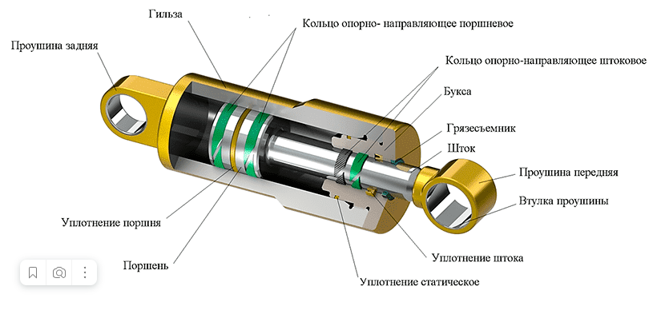

**Рис.2** 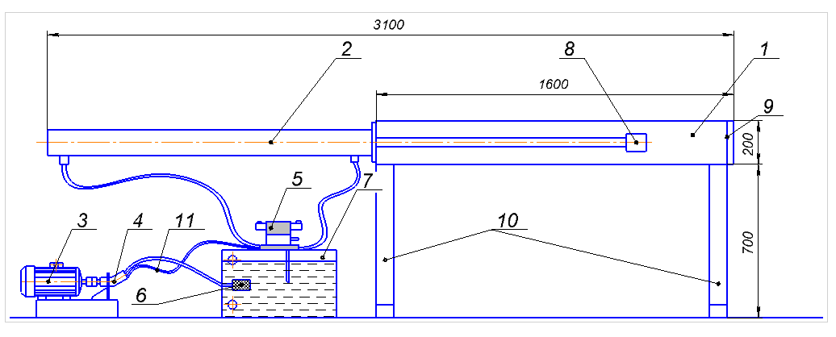

**Рис.3**

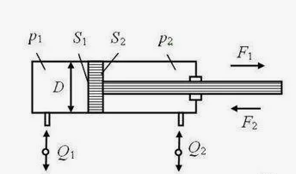

**Рис. 4**

